Mondadori - 9788804775065 - 22,00 € - Stephanie Oakes - Ragazze imperfette | Mondadori - 9788804777441 - 20,00 € - Brandon Sanderson - Yumi e il pittore di incubi | Mondadori - 9788804793014 - 20,00 € - Alice Oseman - Heartstopper. Vol. 6 | Mondadori - 9788804795599 - 24,00 € - Tigest Girma - Immortal dark. Ediz. italiana. Vol. 1 | Mondadori - 9788804796602 - 16,00 € - Janneke Schotveld - Alla ricerca di Olla. Un'amicizia oltre il tempo
Mondadori - 9788804796626 - 7,90 € - Max Phillips - Una bionda per Corson | Mondadori - 9788804807605 - 21,00 € - Martin Cruz Smith - Hotel Ucraina | Mondadori - 9788804807711 - 16,00 € - Alain Damasio - La valle del silicio. Cronache letterarie dal cuore della California | 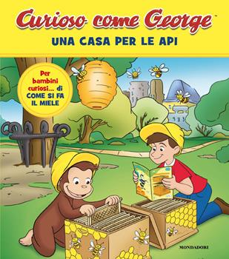Mondadori - 9788804812258 - 7,90 € - - Una casa per le api. Curioso come George. Ediz. a colori. Vol. 17 | Mondadori - 9788804812265 - 7,90 € - - Avventura in metropolitana. Curioso come George. Ediz. a colori. Vol. 18
Mondadori - 9788804812388 - 19,00 € - Mary Beard - Classici senza filtri. Perché il mondo antico ci riguarda ancora | Mondadori - 9788804812593 - 18,00 € - Leia Ham - La magia perduta di Sparrow Xia | 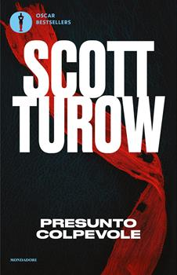Mondadori - 9788804814672 - 15,00 € - Scott Turow - Presunto colpevole | Mondadori - 9788804814962 - 14,00 € - The Bad Pastina - Guida pratica per genitori imperfetti. 50 consigli per cavarsela ogni giorno | Mondadori - 9788804815853 - 23,00 € - Pierre Lemaitre - Le belle promesse
Mondadori - 9788804817949 - 18,00 € - Filippo Venturi - I conti senza l'oste | Mondadori - 9788804818069 - 15,90 € - - Minecraft. Guida alla sopravvivenza | Mondadori - 9788804818076 - 15,90 € - - Minecraft. Guida all'esplorazione | Mondadori - 9788804819127 - 12,90 € - - Pokémon. Ultra color | Mondadori - 9788804820963 - 28,00 € - Alice Oseman - Heartstopper. Ediz. deluxe. Con Carte. Vol. 6
Mondadori - 9788804821809 - 13,00 € - Bianca Pitzorno - La bambinaia francese | Einaudi - 9788806262747 - 13,50 € - Matteo Bussola - Il rosmarino non capisce l’inverno | Einaudi - 9788806267780 - 20,00 € - Fabio Sebastiano Tana, Maria Teresa Orsi - La ragazza che inventò il kabuki e altre storie | Einaudi - 9788806272722 - 20,00 € - Yukito Ayatsuji - I delitti della casa degli orologi | Einaudi - 9788806273101 - 13,00 € - Yukito Ayatsuji - I delitti della casa decagonale
Einaudi - 9788806274054 - 19,00 € - James Kakalios - La fisica dei supereroi di Hollywood | Rizzoli - 9788817191364 - 20,00 € - Jeffery Deaver - Affari di sangue | Rizzoli - 9788817196949 - 18,00 € - Giuseppe Staffa - La notte del terzo fuoco | 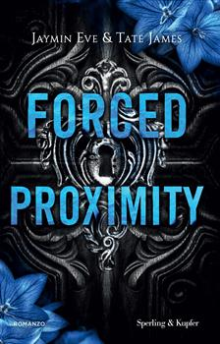Sperling & Kupfer - 9788820083144 - 17,90 € - Tate James, Jaymin Eve - Forced proximity. Ediz. Italiana | Sperling & Kupfer - 9788820084226 - 18,90 € - Ali Hazelwood - Problematic Summer romance. Ediz. italiana
Star Comics - 9788822656490 - 19,90 € - Chugong - Solo leveling. Vol. 2 | Star Comics - 9788822659552 - 6,90 € - Kota Kawae - Nue's exorcist. Vol. 1 | Star Comics - 9788822662019 - 6,50 € - Eiichiro Oda, Souhei Kouji - One piece campus. Vol. 5 | Star Comics - 9788822665409 - 7,50 € - Eiko Mutsuhana, Yugiri Aica - Re-living my life with a boyfriend who doesn't remember me. Vol. 2 | Star Comics - 9788822665997 - 13,90 € - Tetsuya Chiba - Diario di una vita tranquilla. Vol. 1
Star Comics - 9788822666000 - 13,90 € - Tetsuya Chiba - Diario di una vita tranquilla. Vol. 2 | Star Comics - 9788822667397 - 5,90 € - Hiro Mashima - Rave. The groove adventure. New edition. Vol. 30 | Star Comics - 9788822667465 - 6,50 € - Hiroyuki Takei - Shaman King the superstar. Vol. 10 | Star Comics - 9788822667946 - 7,50 € - Uketsu, Kikou Aiba - Strani disegni. Vol. 3 | Star Comics - 9788822668134 - 9,00 € - Mashiro - My love story with Yamada-kun at lv999. Ediz. variant hot summer. Con mini ventaglio in cartoncino
Star Comics - 9788822668592 - 7,90 € - Kota Kawae - Nue's exorcist. Ediz. variant | 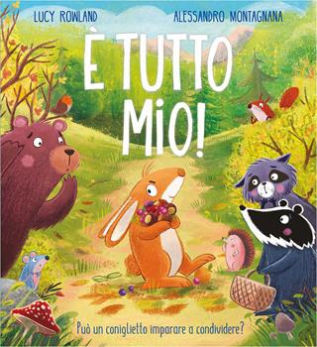Emme Edizioni - 9788829608287 - 14,90 € - Lucy Rowland - È tutto mio! Ediz. a colori | Emme Edizioni - 9788829608294 - 14,90 € - Christine Pym - Una tana per tutti. Ediz. a colori | 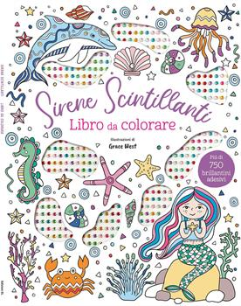EL - 9788847743663 - 8,90 € - - Sirene scintillanti. Libro da colorare. Ediz. illustrata. Con 750 brillantini adesivi | Sperling & Kupfer - 9788855442084 - 15,90 € - Colleen Hoover - Point of retreat. Ediz. italiana
Sperling & Kupfer - 9788855443777 - 16,00 € - Bia Clay - Deadly heartbeats. Battiti mortali | Sperling & Kupfer - 9788855443982 - 12,90 € - Sara Rattaro - Due cuori in tempesta | Piemme - 9788855448871 - 11,90 € - Alafair Burke - Bugie perfette | Piemme - 9788855449090 - 14,90 € - Elisabetta Cametti - Caino | Piemme - 9788855449144 - 16,90 € - Santiago Posteguillo - Maledetta sia Roma. La saga di Giulio Cesare
Piemme - 9788855449175 - 10,90 € - Hotate Shinkawa - Intrigo a Tokyo | Piemme - 9788855449236 - 11,90 € - Jessica Bull - Orgoglio, delitti e pregiudizio | Piemme - 9788856695229 - 9,90 € - Ferdinando Albertazzi - Camilla e il mistero del gatto scomparso. Stampatello minuscolo a leggibilità facilitata. Ediz. a colori | Piemme - 9788856697926 - 22,00 € - Poppy Kuroki - Passaggio a Tokyo | Electa - 9788892829480 - 18,00 € - - Azuma. 100 per 100 Kokoro. Ediz. illustrata
AMZ - 9791221221343 - 9,90 € - - Bamboline fashion. Sticker album. Crea lo stile in città. Ediz. a colori | De Agostini - 9791221221640 - 14,90 € - Harriet Muncaster - Irresistibili avventure: A caccia di guai-I pattini incantati. Mirabella | 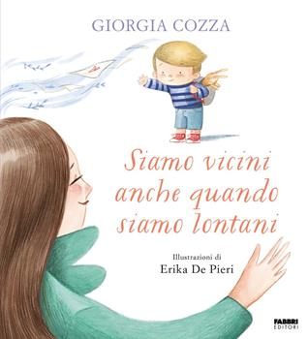Fabbri - 9791223401194 - 15,90 € - Giorgia Cozza - Siamo vicini anche quando siamo lontani. Ediz. a colori | Fabbri - 9791223401804 - 8,90 € - Roby - Agenzia tradimenti. I manga di Roby. Vol. 6 | Piemme - 9791223802144 - 21,00 € - Keri Beevis - La casa dell'estate
Piemme - 9791223851364 - 9,90 € - Roberta Grazzani, Sergio Grazzani - La stellina caduta dal cielo. Stampatello maiuscolo a leggibilità facilitata | Piemme - 9791223851388 - 11,00 € - Annalisa Strada - Scuola di fantasmi in gita | Piemme - 9791223851418 - 11,00 € - Edoardo Maturo - La figurina magica | Piemme - 9791223852132 - 16,90 € - Geronimo Stilton - Destinazione Italia | Piemme - 9791223852972 - 16,00 € - Laura Carusino - Podcast girl
Piemme - 9791223853917 - 16,90 € - Tea Stilton - Viaggio in Europa da Londra a Parigi | Piemme - 9791223853962 - 10,90 € - Roberto Denti - Cappuccetto Oca. Stampatello minuscolo. Ediz. a colori | Piemme - 9791223854006 - 10,90 € - Bernhard Lassahn - Chi ha rubato la barba al pirata Barbagrossa? Stampatello minuscolo. Ediz. ad alta leggibilità | 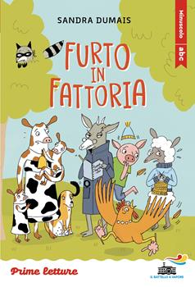Piemme - 9791223854020 - 10,90 € - Sandra Dumais - Furto in fattoria. Stampatello minuscolo. Ediz. ad alta leggibilità | 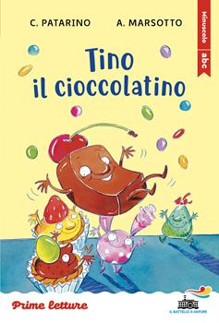Piemme - 9791223854044 - 10,90 € - Chiara Patarino, Aurora Marsotto - Tino il cioccolatino. Stampatello minuscolo. Ediz. ad alta leggibilità
Piemme - 9791223854105 - 11,50 € - Geronimo Stilton - Il mistero del tesoro scomparso | Piemme - 9791223854112 - 11,50 € - Geronimo Stilton - Caccia al ladro... a Madrid! | Piemme - 9791223854129 - 11,50 € - Geronimo Stilton - Metti il turbo, Stilton!

